***Tham trị :***

void Hoan_Vi(int a, int b) //Tham tri

{

int temp = a;

a = b;

b = temp;

cout << "Gia tri a trong Hoan_Vi la: " << a << endl;

cout << "Gia tri b trong Hoan_Vi la: " << b << endl;

}

int main()

{

int c, d;

cout << "Nhap c: "; cin >> c;

cout << "Nhap d: "; cin >> d;

Hoan_Vi(c, d);

cout << "Gia tri c trong Main la: " << c << endl;

cout << "Gia tri d trong Main la: " << d << endl;

system("pause");

return 0;

Khi khai báo thì bộ nhớ sẽ phân cho a, b, c, d mỗi phân vùng khác nhau.

Hoan_Vi(c, d); : c và d chỉ truyền giá trị vào a và b hai giá trị của c, d. Sau đó thực hiện lệnh và hoán vị ở hàm Hoan_Vi. Không ảnh hưởng đến hàm Main.

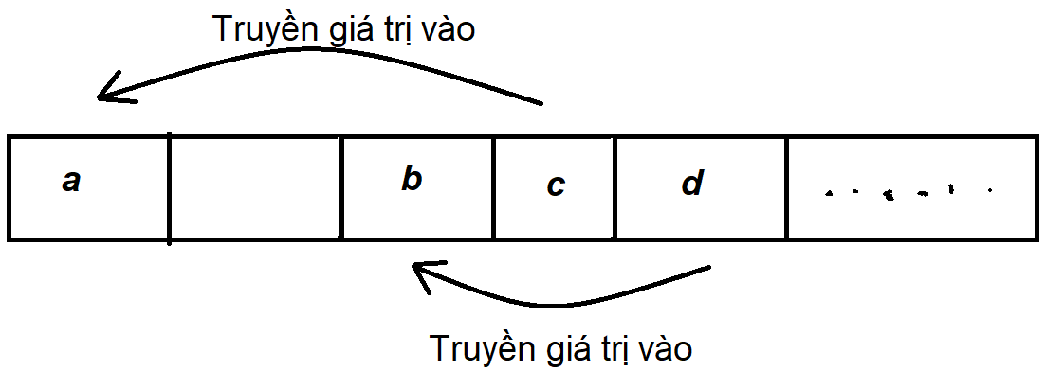

***Tham biến – tham chiếu:***

void Hoan_Vi(int &a, int &b) //Tham biến – Tham chiếu

{

int temp = a;

a = b;

b = temp;

cout << "Gia tri a trong Hoan_Vi la: " << a << endl;

cout << "Gia tri b trong Hoan_Vi la: " << b << endl;

}

int main()

{

int c, d;

cout << "Nhap c: "; cin >> c;

cout << "Nhap d: "; cin >> d;

Hoan_Vi(a, b);

cout << "Gia tri c trong Main la: " << c << endl;

cout << "Gia tri d trong Main la: " << d << endl;

system("pause");

return 0;

Khi khai báo thì bộ nhớ sẽ phân cho a, b, c, d mỗi phân vùng khác nhau.

Hoan_Vi(c, d); : c và d chỉ truyền giá trị và đồng hóa với a và b. Thay đổi a, b c .Sau đó thực hiện lệnh và hoán vị ở hàm Hoan_Vi. Mọi sự thay đổi tham số hình thức đều anh hưởng đến hàm Main.

